**Hướng dẫn thực hiện LAB 2.1**

|  |  |
| --- | --- |
| **Họ tên SV: Nguyễn Tấn Thành** | **MSSV:52100841** |
| **Ngày thực hiện: 1/11/2021** | **Ghi chú: lab2.1** |

**Mục tiêu:** Xây dựng mạch cộng đầy đủ từ mạch cộng bán phần, và mạch bán phần từ công thức đại số Bool.

**Yêu cầu trước:** xây dựng mạch con, lý thuyết “Thiết kế mức cổng” chương 6 và “Mạch cộng” chương 6.

1. Mạch cộng bán phần

+phép cộng nhị phân sau: 0 + 0 = 00 ; 1 + 0 = 01 ; 1 + 1 = 10

|  |  |  |  |
| --- | --- | --- | --- |
| **A** | **B** | **Cout** | **S** |
| 0 | 0 | 0 | 0 |
| 0 | 1 | 0 | 1 |
| 1 | 0 | 0 | 1 |
| 1 | 1 | 1 | 0 |

 + bảng chân trị:

* **Cout = A.B**
* **S = A’.B + A.B’**

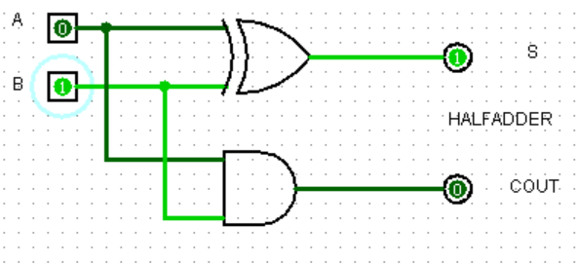

---------------

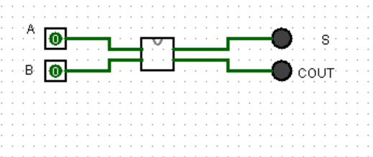

1. Mạch cộng toàn phần

|  |  |  |  |  |
| --- | --- | --- | --- | --- |
| A | B | CIN | S | COUT |
| 0 | 0 | 0 | 0 | 0 |
| 0 | 0 | 1 | 1 | 0 |
| 0 | 1 | 0 | 1 | 0 |
| 0 | 1 | 1 | 0 | 1 |
| 1 | 0 | 0 | 1 | 0 |
| 1 | 0 | 1 | 0 | 1 |
| 1 | 1 | 0 | 0 | 1 |
| 1 | 1 | 1 | 1 | 1 |

CACH 1: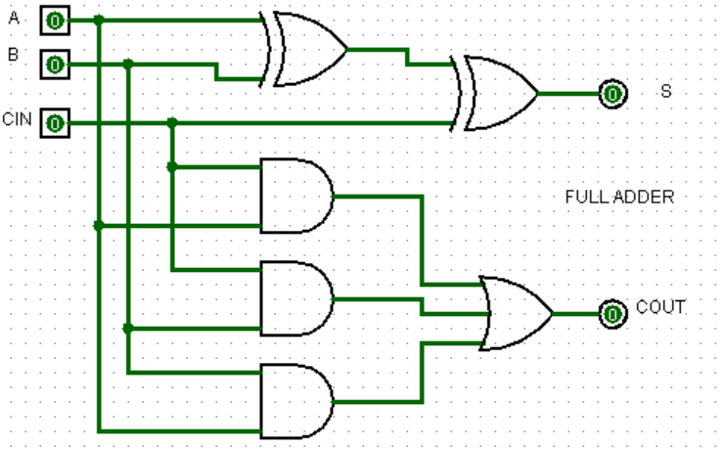

S = A’.B’.Cin + A’.B.Cin’ + A.B’.Cin’ + A.B.Cin

= Cin.(A’.B’ + A.B) + Cin’.(A’.B + A.B’) = Cin.(A’.B + A.B’)’ + Cin’.(A’.B + A.B’)

Cout = A’.B.Cin + A.B’.Cin + A.B.Cin’ + A.B.Cin

= Cin.(A’.B + A.B’) + A.B.(Cin’ + Cin) = Cin.(A’.B + A.B’) + A.B

CACH 2:

